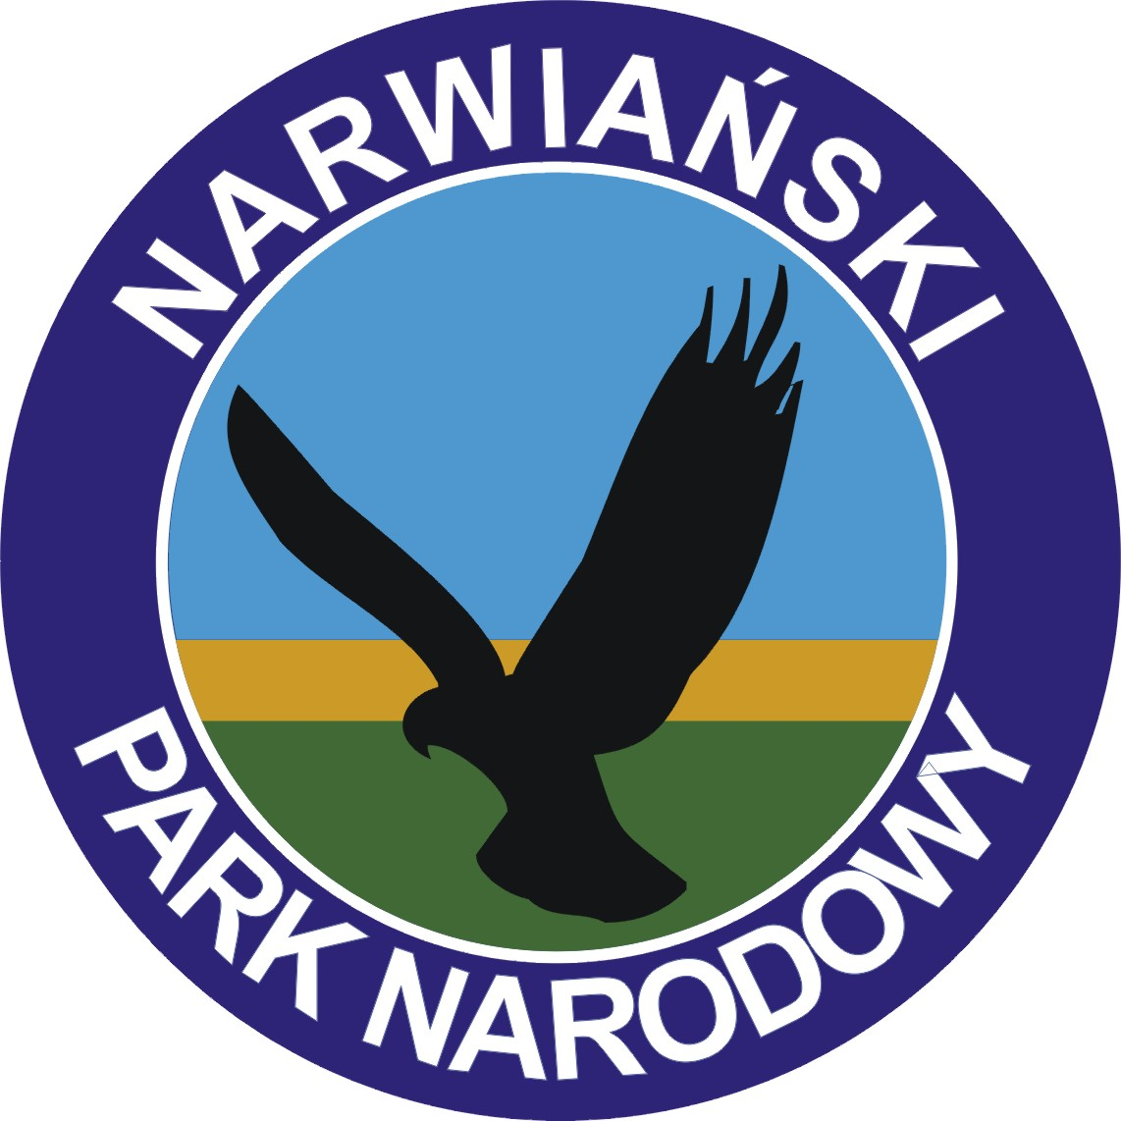
tel/fax 085 718-14-17 28.03.2013
086 476-48-11
086 476-48-12
e-mail: npn@npn.pl

Formularz ofertowy

Na wykonanie: usługi o wartości poniżej 14.000 euro.
- Nazwa i adres Zamawiającego: Narwiański Park Narodowy,

Kurowo 10, 18-204 Kobylin-Borzymy
- Opis przedmiotu zamówienia:
Zgodnie z zapytaniem ofertowym
- termin wykonania zamówienia: od 20.04.2013 do 29.10.2014
- warunki płatności: płatność przelewem w terminie 30 dni od dnia odbioru przez Zamawiającego końcowego sprawozdania w każdym roku kalendarzowym;
- Forma zlecenia oferty
Ofertę na formularzu oferty należy złożyć w terminie do dnia 15-04-2013 w formie:
- faxem na numer: 86 4764811, 86 4764812
- w wersji elektronicznej na e-mail: mikolaj.pruszynski@npn.pl
IV. Nazwa i adres Wykonawcy .....................................................................................
..................................................................................................................................................................................................................................................................................................
NIP/PESEL: ........................................................................................................................................
Nr rachunku bankowego ........................................................................................................

- Oferuje dostawę przedmiotu zamówienia za:
Cenę netto: .................................................................. zł.
Podatek VAT: ..............................................................zł.
Cenę brutto: .................................................................zł.
Słownie brutto: ......................................................................................................... zł.
- Oświadczam, że zapoznałem się z opisem przedmiotu zamówienia i nie wnoszę do niego zastrzeżeń.
- Załącznikami do niniejszego formularza oferty stanowiącymi integralną część ofert są:
- ...........................................................................................................................................
- ...........................................................................................................................................

........................... dnia .......................... podpis osoby uprawnionej

.........................................

